附件1：

关于提交2020年度民政免缴医保费材料的通知

各学院：

2020年度医保参保工作已启动。根据相关文件精神，现将申请民政资助，免缴个人医保费用的有关事项通知如下：

**一、申请免缴对象**

第一类：持有学生生源所在地民政部门发放的《城乡居民最低生活保障金领取证》或《低收入困难家庭证》（须内含学生本人信息，且有效期须在2019年11月及之后）。

第二类：持有学生生源所在地残联部门发放的《中华人民共和国残疾人证》所有学生（残疾等级须为一、二级，且是学生本人）。

**二、提交材料**

1.上述证件复印件2份（第一类证件须将证件封面、户主页、含学生本人的家庭成员页及有效期记录页复印在同一张A4纸；第二类证件须将证件封面和内页复印在同一张A4纸）；

2.学生本人身份复印件2份。

**三、提交时间**

2019年10月30日前

**四、提交形式**

1.各学院汇总符合上述要求学生的申请材料，校验原件，在复印件上签署“此件与原件相符”并加盖学院公章，纸质版报送到五山校区1号楼1126-2室（本科生材料交给陈老师，研究生材料交给李老师）。

2.学院单独制作《广州市城乡居民基本医疗保险增员电子申报表》，并将本科生电子版发至xszz@scut.edu.cn，研究生电子版发至adygb@scut.edu.cn。

联系人：陈老师（本科）、李老师（研究生）

联系电话：87110693（本科）、87111489（研究生）

附：困难人员证件样式

学生工作处

学生资助管理中心

2019年10月12日

附：**困难人员证件样式**

**《低收入困难家庭证》： 《最低生活保障金领取证》：**

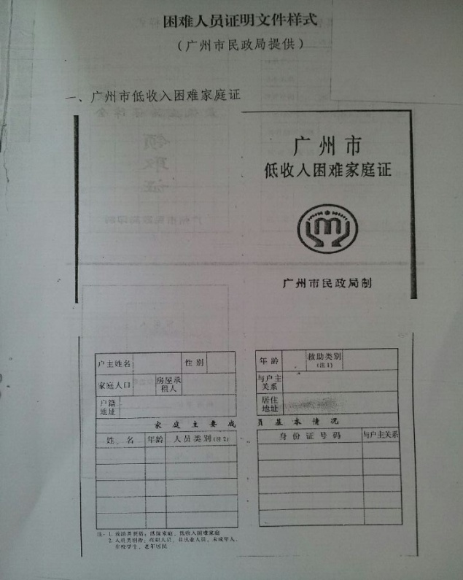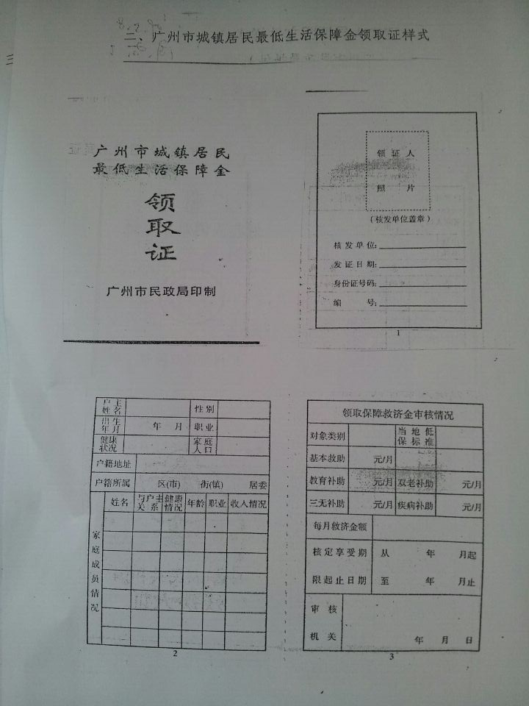

**《残疾人证》（正反面）：**

